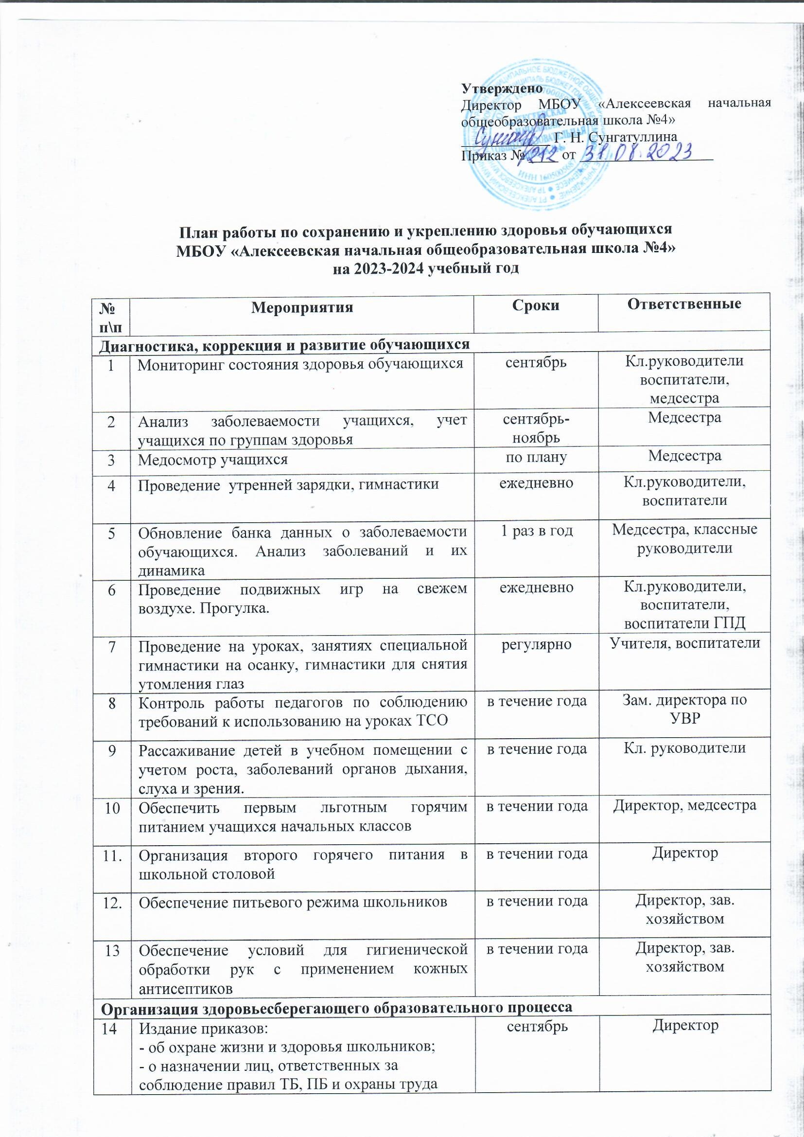

15 | Поддержание в учреждении надлежащих санитарно-гигиенических условий | постоянно | Администрация,  технические работники
16 | Проведение влажной уборки с использованием дезинфицирующих средств. Проведение проветривания и обеззараживания воздуха. | регулярно | Технические работники
17 | Соблюдение воздушного и светового режима | постоянно | Администрация
18 | Обеспечение соблюдения правил ПБ и ОТ | постоянно | Администрация
19 | Содержание в исправности электрохозяйства и всех средств пожаротушения | постоянно | Администрация
20 | Проверка состояния охраны труда и документации по ТБ в учебных кабинетах и групповых комнатах | в течение года | Администрация  Ответственная по ОТ  Профком
21 | Проведение динамических пауз в классах и в группах. Проведение подвижных игр на свежем воздухе | постоянно | Учителя, воспитатели
22 | Составление графика работы спортивного зала. | сентябрь | ЗДВР, ЗДУВР
23 | Обновление стенда «Наши спортсмены» | октябрь | ЗДВР, ЗДУВР
24 | Организация рейдов:  - по проверке внешнего вида обучающихся,  - по сохранности библиотечных учебников,  - по выполнению режима дня | в течение учебного года | Зам. директора по УВР, библиотекарь, воспитатели
25 | Обеспечение хранения спортивного инвентаря | постоянно | Учителя, воспитатели
26 | Обеспечение готовности школьных помещений, системы отопления для работы в зимний период | к началу зимнего периода | Администрация
27 | Подготовка актов по приемке школы к новому учебному году | июль-август | Администрация
Инструктивно-методическая и учебно-воспитательная работа
28 | Организация работы с обучающимися, мотивированными на успешное обучение, путем участия в олимпиадах, предметных неделях, различных конкурсах с целью профилактики учебных перегрузок | в течение года | ЗДУВР
21 | Проведение инструктажей по правилам ТБ, ПБ и охраны труда | в течение года | Директор, классные руководители
30 | Обеспечение соблюдения требований к объемам домашних заданий | в течение года | Учителя начальных классов
31 | Проведение классных часов и бесед по правилам дорожного движения | по плану воспитательной работы | Кл.руководители, воспитатели
32 | Проведение тематических классных часов и бесед по нравственному воспитанию | по плану воспитательной работы | Кл.руководители, воспитатели
33 | Проведение недель, месячников по безопасности | сентябрь | Администрация
34 | Обеспечение соблюдения правил ТБ и ПБ во время проведения новогодних мероприятий и на каникулах | во время каникул | Администрация школы
35 | Проведение тематических родительских собраний с участием представителей медучреждений, КДН о выявлении первых признаков зависимости у детей. | 1 раз в год | Медсестра, классные руководители
Оздоровительно-профилактическая работа
36 | Обеспечение соблюдения санитарно-гигиенических требований на уроках, профилактики близорукости и сколиоза, режима проветривания кабинетов. | постоянно | ЗДВР, ЗДУВР, педагоги
37 | Контроль соблюдения режима дня учащимися | постоянно | Кл.руководители, воспитатели
38 | Обеспечение своевременного проведения профилактических прививок учащимся | по графику | Медсестра
39 | Организация работы по пропаганде здорового образа жизни среди обучающихся, профилактические беседы | постоянно | Кл.руководители, воспитатели
40 | Проведение Дней здоровья | в течение года | Педагог-организатор, педагоги
41 | Работа спортивных секций | постоянно | Тренеры ДЮСШ
42 | Проведение субботников | сентябрь,  май | Администрация
43 | Проведение мероприятий в рамках месячников по безопасности ПДД, ПБ, ГО и ЧС, сети Интернет, ПАВ, ЗОЖ. | в течение года | Зам. директора по ВР, классные руководители
44 | Организация летнего пришкольного лагеря | июнь | Педагог-организатор
45 | Организация работы по оздоровлению педагогического коллектива | июнь-август | Директор, профком
46 | Проведение медосмотра педагогов школы | май | Администрация

